**18.11.2021 r.**

**Tematyka kompleksowa: Czy kujawiak może tańczyć krakowiaka?**

**Temat dnia:** Tu jest nasz dom!

**Cele główne:**

• doskonalenie zdolności koncentracji podczas działania,  
• rozwijanie mowy,   
• poszerzanie informacji na temat regionu podkarpackiego i Rzeszowa.   
• rozwijanie umiejętności liczenia na konkretach w zakresie 10, posługiwanie się liczebnikami głównymi i porządkowymi.

**Cele operacyjne**Dziecko:  
• wypowiada się na określony temat,

• odpowiada na pytania,  
• przelicza elementy zbiorów w czasie zabawy, prac porządkowych, ćwiczeń i wykonywania innych czynności, posługuje się liczebnikami głównymi i porządkowymi.

**Rozwijane kompetencje kluczowe:**• w zakresie rozumienia i tworzenia informacji,  
• obywatelskie  
• w zakresie świadomości i ekspresji kulturalnej

Przebieg

1. 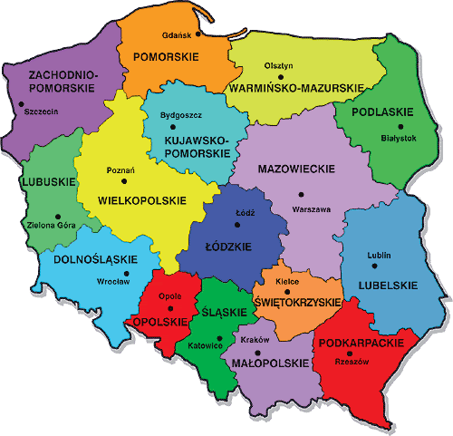**Oglądanie mapy Polski. Wskazanie przez dziecko Rzeszowa oraz województwa Podkarpackiego**.
2. **Słuchanie legendy -DLACZEGO RZESZÓW NAZYWA SIĘ RZESZÓW** (MAREK CZARNOTA)

Przed wiekami w miejscu, gdzie teraz rzeszowskie Staromieście się rozciąga, pomiędzy rzeką Przerwą, rozległymi bagnami i ogromnym jeziorem postawił wieś- Rzech, Rzeszem też zwany, domostwo swoje z licznymi zabudowaniami gospodarskimi. A że był Rzech człekiem robotnym i szparownym, przeto dobra wszelakiego nagromadził wiele, które przechowywał w stodołach, komorach i gumnach przy domie swojem. A ludzie zawistni spoglądali na Rzecha pracowitego i bogobojnego, i na żenę jego Rzechwę, gospodarną i zapobiegliwą, z zazdrością wielką. Były takoż przypadki, jako to zwyczajnie na pograniczu, gdzie po sąsiedzku ludzie różnej maści obok siebie siedzą, że bandy rabusiów i złodziejów napadać próbowały, dobra Rzecha zagarnąć rade. Ale Rzech nie tylko robotny był, ale bronić swojego umiał. A niepokojąc się o jutro domostwo swoje częstokołem otoczył, a rzeka Przyrwa wodami swojemi wzgórek opasała, bagna zaś nieprzebyte rabusiom drogę zagrodziły. Jezioro w trudnych chwilach, a i na co dzień wody mieszkańcom nowego grodu i zwierzętom gospodarskim dostarczało. Gród się wielokrotnie przed rabusiami obronił, a potomkowie owego Rzecha, robotnymi będąc, dobra swoje po wielekroć pomnożyli. A gród ów na pamiątkę owego pierwszego kmiecia Rzeszowem nazwali. Po leciech, kiedy król Kazimierz Wielki ziemie te do Polski przyłączył, a rycerze i dyplomaci królewscy nagradzani byli i łaską królewską cieszyć się mogli, ziemie nad Przyrwą, Wisłokiem i Mikośką wraz z całym Rzeszowem rycerz Jan Pakosławic ze Stożysk otrzymał. Tenże nazwę grodu zachował, a potomkowie jego nazwisko Rzeszowskich na pamiątkę pracowitego Rzecha i jego żenyRzechwy przyjęli.

(Źródło - http://www.naszdom.rzeszow.pl/pliki/Nr06.pdf)

1. Rozmowa na temat legendy

− Rodzic rozmawia z dzieckiem na temat legendy – wyjaśnia niezrozumiałe pojęcia i zwroty.

− Dziecko wypowiada się na temat treści utworu.

− Samodzielne opowiadanie legendy przez dziecko.

1. **Dawne stroje. Strój ludowy Rzeszowski.**

**Strój damski**

* Dziewczęta w XIX wieku splatały **włosy w warkocze i przystrajały je kwiatkami i wstążkami**. Po ślubie młode panny czepiono i nakładano „chamełkę”, tj. krążek trzciny na który zakładano **chustkę lub czepiec**.
* **Koszule** były białe i z długim rękawem, zdobione haftem.
* **Spódnice** szyto pierwotnie z białego płótna, ale również noszono spódnice wełniane,

w przeróżnych kolorach od bardzo jasnych do najciemniejszych.

* **Zapaski** wykonywano z płótna i ozdabiano je haftem, bardzo bogatym, dziurkowanym

i płaskim, nicią białą albo czerwoną i niebieską.

* **Gorsety** szyte były z aksamitu, sznurowane lub zapinane na haftki z małymi zachodzącymi na siebie tackami. Początkowo wykonywano go głównie z czarnej tkaniny, ale także z granatowej i bordowej.
* **Katanka** to kaftan kobiecy. Szyto go, w zależności od pory roku, z różnych tkanin wełnianych

i bawełnianych z licznymi haftami atłasowymi i angielskimi.

**Strój męski**

* Na głowie mężczyźni nosili **słomiany kapelusz** szyty z plecionki zrobionej z niedojrzałych źdźbeł żytnich. Innym rodzajem nakrycia głowy był tzw. **kapelusz „makowy” –** czarny filcowy.
* **koszula** była w kolorze białym jej tył był marszczony, natomiast przód był zdobiony częściowo „dziurczastym”, a częściowo pełnym haftem białym.
* **Spodnie** zwane „sukienieki” szyte były z niebieskiego sukna, w różnych odcieniach.
* **Kamizela** – kamizola bez rękawów była najczęściej z tego samego sukna co spodnie.
* **Sukmany** czyli wierzchni ubiór męskim zdobiony były sznurkami kręconymi z kolorowej włóczki.
* **Pas rzeszowski** to kolejny element tego stroju, który był noszony na koszuli lub sukmanie. Był on długi i wąski, zakończony na jednym końcu żelazną sprzączką. Wykonany był on z białej grubej skóry szerokości ok. 5 cm.

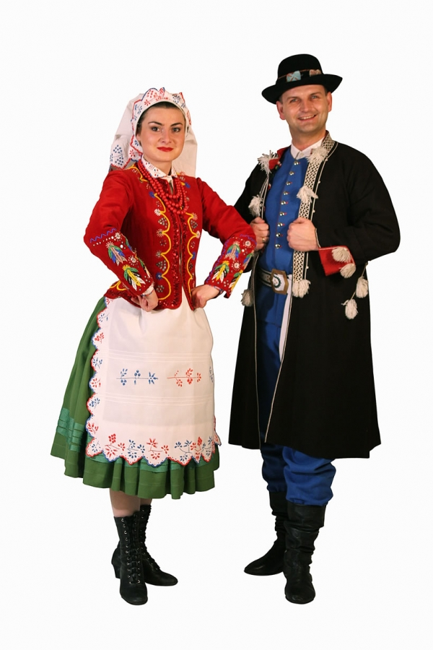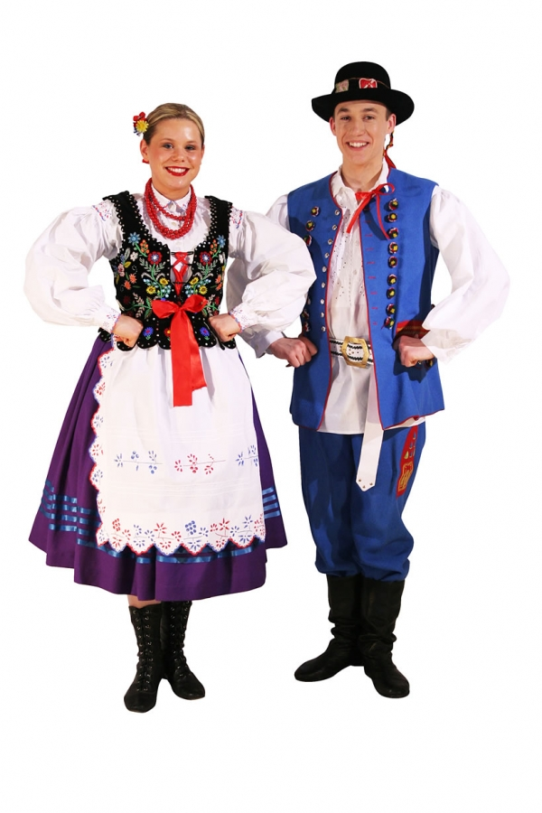

* **Zabawy przy piosence „Najpiękniejsze miejsce świata”.**

• Utrwalanie zwrotki i refrenu piosenki Najpiękniejsze miejsce świata

• Zabawa z piosenką „Najpiękniejsze miejsce świata”. Biało-czerwona chorągiewka dla dziecka lub zwykła chustka, serwetka.

* **Piosenka „Najpiękniejsze miejsce świata” (sł. i muz. Krystyna Gowik).**

<https://www.youtube.com/watch?v=31iMeePXKM8>

Dziecko:

1. Są na całym świecie miasteczek tysiące /*zatacza przed sobą koła prawą ręką,/*

i są też wioseczki jak z bajeczki. /*zatacza przed sobą koła lewą ręką,/*

Tutaj bloki różne, biurowce, wieżowce, /*zataczają przed sobą duże koła –*

*równocześnie ręką lewą i ręką prawą,/*

tam domki, łąki, pola, rzeczki. / *wskazują, zgodnie z rytmem, różne*

*strony – raz lewą, raz prawą ręką,/*

Ref. A ja mieszkam właśnie tu, tutaj tulę się do snu. */ kołysanie chorągiewką nad głową/*

Tutaj swoje mam radości i troski.*/ obrót wokół siebie,/*

Każde drzewo tutaj znam, każdą drogę tu i tam. */ kołysanie chorągiewką nad głową/*

To jest mój kawałek Polski. */ obrót wokół siebie,/*

Najpiękniejsze miejsce świata, w prawo, /*rapują w prawo, w lewo, w tył i w przód/*

w lewo, w tył i w przód!

Taki to mój mały cud!

1. Słychać tu tramwaje i gwar na chodnikach. /*ruchy takie jak w pierwszej zwrotce/*

Gdzieś indziej, jak gdaczą sobie kurki.

W jednym miejscu śmiechy, a w drugim muzyka,

a w trzecim cicho płyną chmurki.

1. Ktoś pokochał morze lub dom nad jeziorem. /*maszeruje w przód, na raz rozkłada ręce na*

*boki na dwa krzyżuje ręce na piersiach*/

Ktoś góry, gdzie czystej wody zdroje. /*maszeruje w tył, na raz rozkłada ręce na boki, na*

*dwa krzyżuje ręce na piersiach,/*

Ktoś pokochał ciszę i gwiazdy wieczorem. /*powolnie unosi ręce w górę*,/

Ja także kocham miejsce swoje. /*opuszcza ręce swobodnie, wykonuje obrót wokół siebie*/

* **Zabawa „Dokończ zdania”.**

Rodzic mówi początek zdania, a dziecko je kończy.

Miejscowość, w której mieszkam, to…

Mieszkam… przy ulicy…

Lubię swoją miejscowość, bo…

Moje przedszkole znajduje się w… przy ulicy…

* **Herb naszej miejscowości** – wydzieranka z papieru kolorowego.

• Oglądanie herbu Rzeszowa. Wyjaśnianie znaczenia herbu. Dziecko wodzi palcem po rysunku herbu (obrysowuje kontury) w prawą i w lewą stronę.

Herb Rzeszowa



* **Zabawa „Który z kolei?”.** Herby różnych miast, w tym herb Rzeszowa. Herby można wyciąć. Rodzic układa w szeregu herby różnych miast, pośród nich jest herb Rzeszowa. Zadaniem dziecka jest udzielenie odpowiedzi na pytanie: Który z kolei jest herb Rzeszowa? Za każdym razem R. układa w inny sposób szereg z herbów.







* **Wykonanie pracy plastycznej**

• Samodzielne działanie dzieci: wydzieranie z papieru w odpowiednich kolorach małych kawałeczków, naklejanie ich na konturach herbu. Dla dziecka: papier kolorowy, klej, kredki.

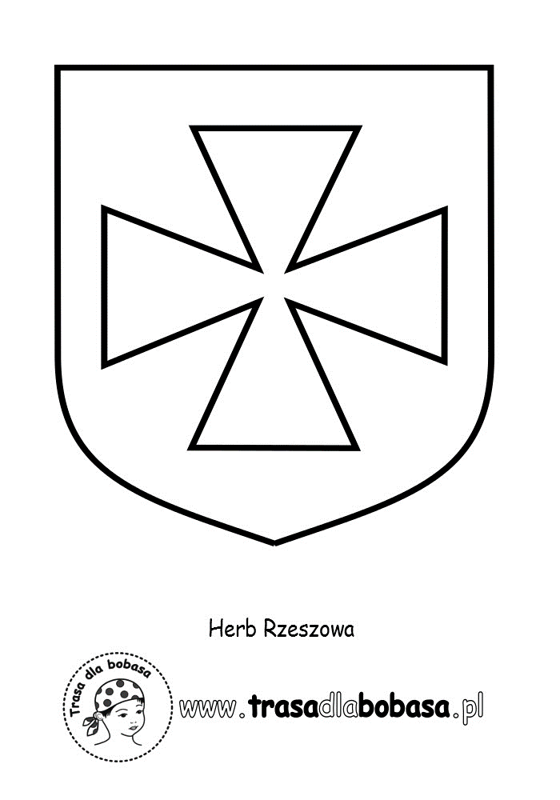

* Rozmowa na temat miejsc w Rzeszowie, które chcielibyście wspólnie odwiedzić. Np. podziemna trasa turystyczna, fontanna multimedialna, Muzeum Dobranocek itp.
* Zapraszam na wycieczkę do Muzeum Dobranocek, jedynego takiego muzeum w Polsce.

Link poniżej:

<https://www.google.pl/maps/place/Muzeum+Dobranocek+ze+Zbior%C3%B3w+W.+Jamy/@50.037628,22.0068313,3a,75y,90t/data=!3m8!1e2!3m6!1sAF1QipNFtsHNrJX_Qb1HXWTHQDUSjZJSwEqCrzwqEHtz!2e10!3e12!6shttps:%2F%2Flh5.googleusercontent.com%2Fp%2FAF1QipNFtsHNrJX_Qb1HXWTHQDUSjZJSwEqCrzwqEHtz%3Dw152-h86-k-no!7i1920!8i1080!4m5!3m4!1s0x473cfafd8b16ba85:0x23c54e8d297c6a33!8m2!3d50.0377059!4d22.0068>

* Wycieczka po Rzeszowie

<https://www.youtube.com/watch?v=AIvtny4rCCE>

* Rzeszów z lotu ptaka

<https://www.youtube.com/watch?v=YvyYwQVPU5k>